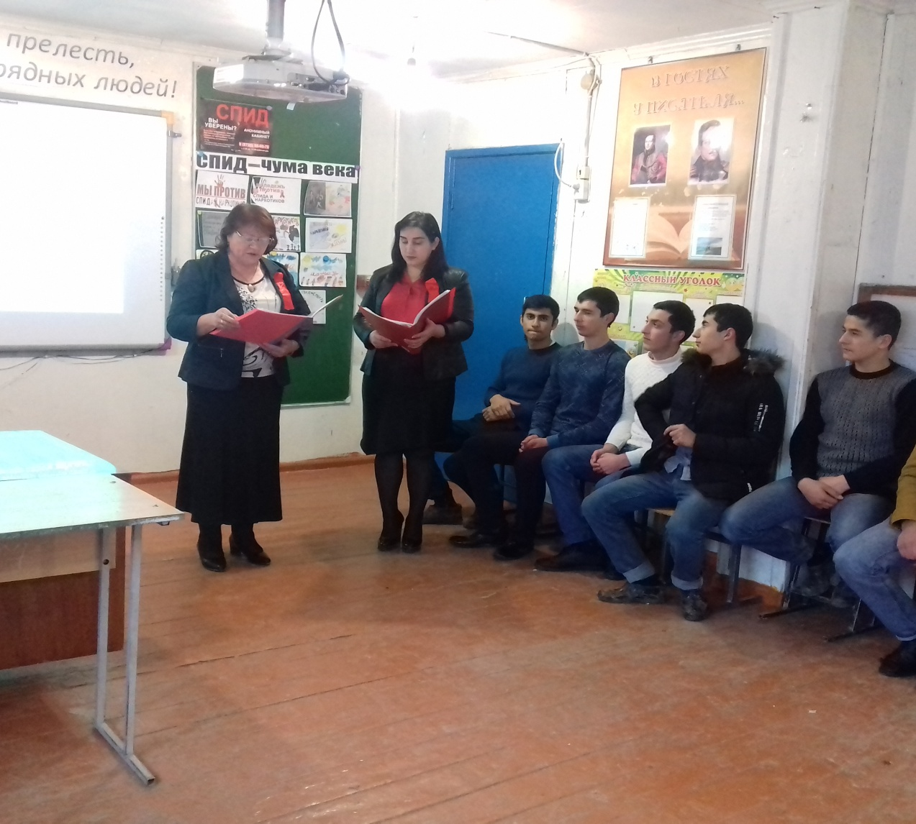

С 1 по 4 декабря в школе проходили мероприятия, посвященные Всемирному Дню борьбы со СПИДом.

Цель мероприятий - пропаганда здорового и безопасного образа жизни.

В процессе проведения мероприятий решались следующие задачи:

- информирование подростков и молодежи о ситуации со СПИДом, привлечение внимания общественности к проблемам ВИЧ-инфицированных людей;

- привитие обучающимся навыков здорового образа жизни;

- формирование общественного сознания и гражданской позиции подростков и молодежи в области обеспечения безопасности от ВИЧ-инфекции и СПИДа.

Внеклассное мероприятие, посвященное ко Дню профилактики СПИДа «СПИД – ЧУМА ВЕКА» состоялось 4 декабря, встреча подростков 9-11 классов с медицинскими работниками: зав. Шихикентской врачебной амбулаторией Гамзатовой Майтаб Абдулгалимовной, медсестрой Меджидовой Анжелой Шамильевной и администрацией школы. Ребята прослушали информацию, посмотрели видеоролики, задали интересующие их вопросы и получили памятки.

Педагогами школы были проведены уроки, на которых были затронуты проблемы СПИДа в современном обществе.

С 1 по 4 декабря во всех классах были проведены классные часы и информационные беседы с показом видеофильма.

Акция «Мы выбираем жизнь!» закончилась тем, что каждый обучающийся смог поучаствовать в заключительной Акции «Красная ленточка». Красная лента - это символ солидарности с теми, кого эпидемия СПИДа затронула лично: с людьми, живущими с ВИЧ-инфекцией и СПИДом, с их близкими, родными и друзьями. Из маленьких красных ленточек обучающиеся школы сложили одну большую, как символ понимания проблемы СПИДа.

Подготовила и провела внеклассное мероприятие:  Муслимова Румина Тагировна, педагог- психолог МКОУ «Шихикентская СОШ».

